ASPECTOS FÍSICOS E IMPACTOS SOCIOAMBEINTAIS NA MICROBACIA DO RIACHO RONCADOR, NAZÁRIA, PIAUÍ

Francisco Wellington de Araujo Sousa
Sara Raquel Cardoso Teixeira de Sousa
Ítalo José Pereira Sobral
Thamires Oliveira Silva
Iracilde Maria de Moura Fé Lima

Recursos Hídricos e Qualidade da Água

Resumo

Diversos estudos em bacias hidrográficas vêm sendo desenvolvidos no intuito de entender as transformações que ocorrem nas paisagens. Grande parte dessas modificações são decorrentes das atividades antrópicas, desenvolvidas sem nenhum planejamento ou manejado adequado. Nessa perspectiva, o presente trabalho teve como objetivo realizar a caracterização socioambiental da microbacia do riacho Roncador, a partir do levantamento dos aspectos físicos e identificação dos impactos socioambientais. A área de estudo localiza-se no médio curso da bacia do rio Parnaíba, inserida na Mesorregião Centro Norte Piauiense, englobando em parte o limite territorial dos municípios de Nazária e Teresina. O trabalho foi desenvolvido a partir de etapas de pesquisa bibliográfica, mapeamento cartográfico e análises de campo. Identificaram-se como impactos negativos: a construção de barreiras no riacho Roncador, assim como a ocupação inadequada de suas margens, a contaminação do leito do curso de água, resultante do descarte do lixo; além do desmatamento e queimadas da vegetação ciliar, ampliando os volumes de sedimentos carreados para o riacho e reduzindo sua vazão em alguns trechos. Desta forma, torna-se evidente a necessidade de intervenções na forma de uso da paisagem da microbacia do riacho Roncador, buscando minimizar os problemas atuais e prevenir consequências negativas futuras ao meio ambiente local.

Palavras-chave: Degradação Ambiental; Diagnóstico Geoambiental; Planejamento Ambiental.

INTRODUÇÃO
Na atualidade, é perceptível a proliferação de impactos ambientais, tendo em vista o modo de produção capitalista pautado no consumismo e no individualismo, associado ao crescimento populacional. Dentro desse contexto, é possível perceber também uma difusão bastante expressiva da temática ambiental, que busca através do conceito de sustentabilidade, conciliar a dimensão econômica, com as dimensões ambientais e sociais. No bojo dessas discussões ambientais, está a gestão dos recursos naturais, dentre os quais a água, elemento imprescindível para a existência da vida no planeta, é um recurso natural de destaque, dada sua importância ímpar.
A gestão racional, democrática e participativa dos corpos hídricos representa um desafio que requer um olhar integrado para que haja de fato sustentabilidade em seu uso, considerando-se os aspectos econômicos, sociais e ambientais. Através da Lei Federal nº 9433 de 8 de janeiro de 1997, a bacia hidrográfica foi estabelecida com uma unidade básica de gestão no Brasil.
Nessa discussão, Bernardi et al. (2012) dão duas contribuições importantes no contexto da gestão e importância das bacias. A primeira refere-se ao apontamento de que a um entrave na delimitação das bacias hidrográficas, uma vez que estas ultrapassam as delimitações político-territoriais. A segunda remete-se a uma proposta, em que os autores supracitados, colocam a cogestão no uso da água, isto é, integração da gestão entre sociedade e comitês das regiões hidrográficas.
Vale salutar que a bacia hidrográfica, apesar de ser uma unidade natural na qual seu elemento integrador é a água, esta não se torna um sistema automaticamente um único sistema ambiental, deve se considerar um conjunto de componentes da natureza: relevo, solo, subsolo, flora e fauna; bem como componentes sociais: atividades econômicas e político-administrativas. (ROSS; DEL PRETTE, 1998).
Nesse sentido, Ross (2019, p. 29), ao versar sobre os produtos da pesquisa geográfica, isto é, fenômenos especializáveis no território e no tempo histórico, menciona a bacia hidrográfica, enfatizando que esta por si só, define-se como uma
“unidade ambiental natural integrada a partir de uma das variáveis da natureza, o rio principal e seus afluentes que se inter-relacionam com a dinâmica climática, com o relevo, os solos, a base geológica e a cobertura viva vegetal natural ou introduzida pelas atividades humanas”.
Bordallo (1995 apud BERNARDI et al. 2012) afirma que a utilização da bacia hidrográfica, como unidade de estudo, serve para a gestão das distintas formas de atividade e uso das potencialidades ambientais, tendo como finalidade projetar, interceder, executar e manusear as melhores formas de apropriação e exploração de seus recursos naturais. Diante disso, o presente estudo objetiva realizar a caracterização socioambiental da microbacia do riacho Roncador, a partir do levantamento dos aspectos físicos e identificação dos impactos socioambientais.

METODOLOGIA
O artigo foi escrito considerando alguns percursos metodológicos norteadores das ações empregadas para o desenvolvimento da pesquisa. Gil (2008) defende que todo levantamento científico necessita de procedimentos intelectuais e técnicos.
A pesquisa desenvolveu-se em três etapas distintas: A primeira trata de levantamento bibliográfico com autores que versam a temática proposta, através da apreciação de textos digitais e impressos. Ainda no que diz respeito a primeira etapa da pesquisa foram selecionados documentos que levaram aos pesquisadores o entendimento a respeito das dimensões municipais tal como quesitos a respeito dos usos do solo.
A segunda etapa trata do levantamento de dados em campo, através de registros iconográficos que somados aos dados documentais permitiram aos pesquisadores realizarem cálculos estatísticos de cada característica físico-natural da micro bacia, foco da pesquisa. As observações in loci foram importantes para análise interpretativa dos fenômenos geográficos que ocorrem no referido local, assim, “[...] ambiente natural é fonte direta para coleta de dados e o pesquisador é instrumento chave. [...].” (PRODANOV; FREITAS, 2013, p. 70).
Alguns procedimentos operacionais de geoprocessamento foram utilizados como apoio para a interpretação dos dados coletados. Com o auxílio das ferramentas do Sistema de Informação Geográfica (SIG), com base no software Qgis 2.18, os dados geocartográficos pertinentes à microbacia foram organizados e processados para elaborar o mapa de localização da área de estudo, a partir do uso de arquivos vetoriais e matriciais.
Com relação a temporalidade, esta ocorreu nos meses de agosto e setembro de 2020 e Março, Abril, Maio e Junho de 2021, na zona urbana e rural do município de Nazária, ao longo do riacho Roncador, para que fosse possível identificar os impactos ambientais observados nas suas margens.
Destaca-se que o campo apresenta-se como uma etapa importante na investigação de fatos em pesquisas exploratórias. Segundo Suertegaray (2002, p. 03) “A pesquisa de campo como compreensão hermenêutica supera a relação sujeito versus objeto, o campo é nosso espaço de vida que se apresenta como um texto carregado de signos que precisam ser desvendados.”.
Por fim, tendo o apoio da câmera fotográfica, do aparelho GPS (Global Positioning System) e ficha de coleta de dados, o campo apresentou-se como principal etapa para a compreensão dos fenômenos observados.
As imagens deram suporte interpretativo para as questões levantadas durante o processo de pesquisa. Ressalta-se ainda que esse trabalho apresenta dados atualizados sobre a área de estudo e poderão dar embasamento às pesquisas posteriores na área de Geografia e Análise Ambiental, uma vez que o riacho Roncador se apresenta como um corpo d’água importante para o desenvolvimento de atividades agrícolas da referida região.

RESULTADOS E DISCUSSÃO
Localização Geográfica da área de estudo
O riacho Roncador está localizado no trecho das pequenas bacias difusas do médio Parnaíba. Sua microbacia abrange o município de Nazária e uma pequena porção do município de Teresina, capital do Estado do Piauí, com uma área de 30,18 km². As nascentes do riacho Roncador estão situadas no povoado Piaçaba, zona rural de Nazária, a uma altitude de aproximadamente 87 metros. Esse riacho possui uma extensão de aproximadamente 10,29 km, desaguando no riacho do Macaco, afluente do rio Parnaíba.
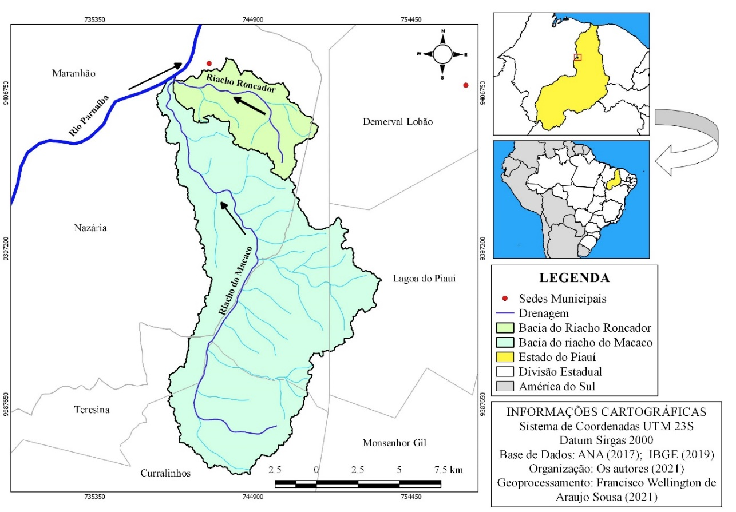
Figura 1: Mapa de localização do Riacho Roncador/Piauí

Caracterização Ambiental da área de estudo
Do ponto de vista biofísico, a microbacia do riacho Roncador está assentada sobre rochas sedimentares da Bacia do Parnaíba, constituída pelas Formações Piauí e Pedra de Fogo, unidades geológicas datadas do Paleozóico, e Formação Corda formada no Mesozoico. Também é composta pelos Depósitos Aluvionares, que compreendem os depósitos recentes datados do Período Quaternário da era Cenozóica.
Quanto às características dessas unidades, aponta-se que a Formação Piauí (figura 2 A) datada do período Carbonífero, apresenta em sua constituição arenitos, siltitos, folhelhos e calcários, ocorrendo em 55,82% da área total da microbacia. A Formação Pedra de Fogo (figura 2 B) formada no período Permiano há aproximadamente 280 milhões de anos, abrange 34,63% da área, sendo constituída por arenitos, folhelhos, calcários e silexitos. Com relação à Formação Corda, formada no período Jurássico, possui em sua ocorrência arenitos, com intercalações de argilitos e folhelhos, sendo que esta unidade ocupa 2,44% na área da microbacia estudada, enquanto os Depósitos Aluvionares, correspondem a 1,45% da área e sua ocorrência diz respeito à areias, cascalhos e níveis de argilas.
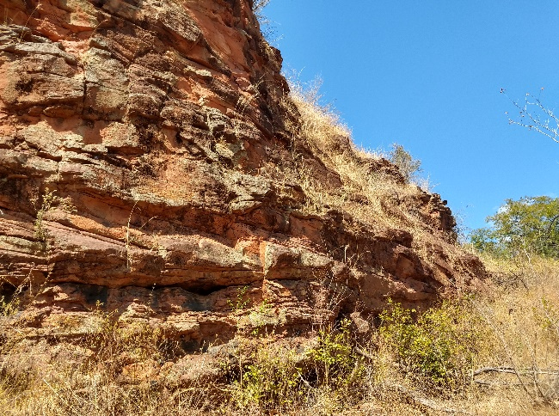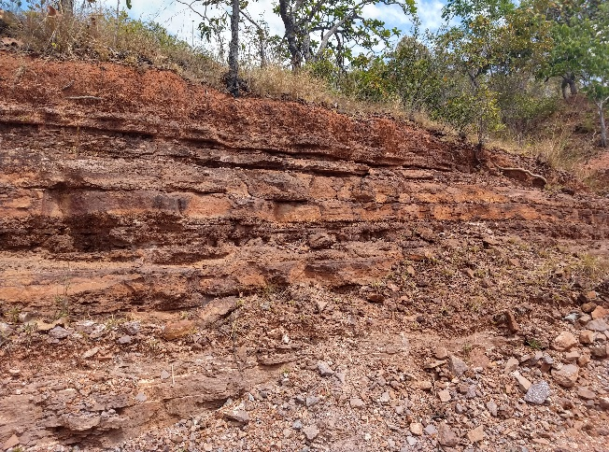
Figura 2: Fotografias que destacam as Formações Geológicas Piauí (A) e Pedra de Fogo (B)
No que concerne às características geomorfológicas, na microbacia são identificadas as seguintes unidades de relevo, conforme Lima (2011): planícies e terraços fluviais; morros com tendência ao arredondamento; morros com topos achatados e superfícies intensamente retrabalhada pela drenagem.
O clima é do tipo tropical, com altas temperaturas no período sem chuvas, principalmente de setembro a dezembro, com temperaturas variando de 26° a 38ºC; no entanto, de janeiro a abril ocorre o período de maior incidência de precipitação, com influência da Zona de Convergência Intertopical – ZCIT, que é o sistema atmosférico predominante para a formação de chuvas no local (SOUSA, 2016).
Por sua vez, quanto às características dos tipos de solos na microbacia do riacho Roncador ocorrem os Latossolos Amarelo Distróficos e os Plintossolos Pétrico Concrecionário. Os Latossolos que ocupam 71,60% da área da microbacia se caracterizam pelo envelhecimento em decorrência da pouca resistência ao intemperismo, sendo típicos de regiões com clima predominantemente tropical, como o caso do local pesquisado. A coloração amarela se dá em decorrência do volume de argila presente no solo, considerado distrófico por ser um solo ácido com saturação de base abaixo de 50%, estes solos são encontrados na parte mais próxima da vazão do riacho na bacia.
O que concerne os Plintossolos Pétricos Concrecionários, esses solos são mal drenados, apresentando restrições ao uso agrícola pelas limitações ao uso de equipamentos. Estão localizados em áreas mais afastadas do leito dos riachos, com uma abrangência de 28,40% na área da microbacia.
Já a vegetação que se encontra associada aos outros condicionantes físicos se caracteriza por uma área de transição entre biomas, com espécies do cerrado, caatinga e mata dos cocais. Apresentando, assim, espécies vegetais diversificadas, porém, condicionada e fortemente influenciada às dinâmicas climáticas e aos demais fatores locais como solos e ações antrópicas diversas. Entre as espécies que podem ser identificadas na área da microbacia do Roncador destacam-se: babaçu (Attaleaspeciosa), pequizeiro (Caryocar brasiliense), ipê-amarelo (Tabebuia aurea), buriti (Mauritia flexuosa) e faveira ou fava de bolota (ParkiaplatycephalaBenth).
Impactos Socioambientais na microbacia do riacho Roncador
A partir dos trabalhos de campo realizados foram identificados vários tipos de problemas socioambientais, ou impactos ambientais negativos que afetam as paisagens da microbacia e no próprio riacho Roncador, principalmente na zona rural do município de Nazária.
Contatou-se ao longo de trechos do riacho Roncador na área rural de Nazária a presença de algumas barragens, além de outras barreiras (Figura 2), como forma de conter o fluxo de água do riacho. Tendo em vista que muitas dessas barreiras foram construídas sem planejamento ou estudo sobre os possíveis impactos ambientais negativos delas decorrentes, pois obras indevidas ocasionam prejuízos ao escoamento das águas, afetando a morfodinâmica do Roncador, além de interferir nas formações vegetais ciliares colaborando para ampliar o assoreamento do solo marginal do riacho, sendo a maioria dessas barragens construídas em áreas próximas a sítios e a residências.
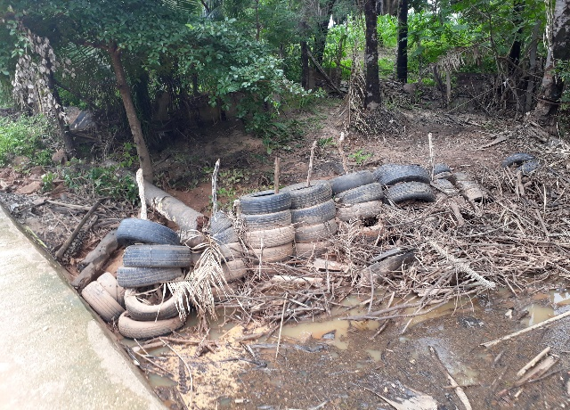
Figura 2: Barragem com pneus no curso do riacho na zona rural de Nazaria/PI
A construção dessas barreiras provoca transtornos e prejuízos à população, principalmente nos períodos chuvosos, pois, as intensas precipitações pluviométricas bem concentradas entre dezembro e abril, colaboram para o aumento significativo do nível de água do riacho afetando as áreas próximas com inundações, sendo um problema de ocorrência anual, impactando o plantio agrícola (figura 3) e a criação de animais que precisam ser remanejados para áreas seguras.
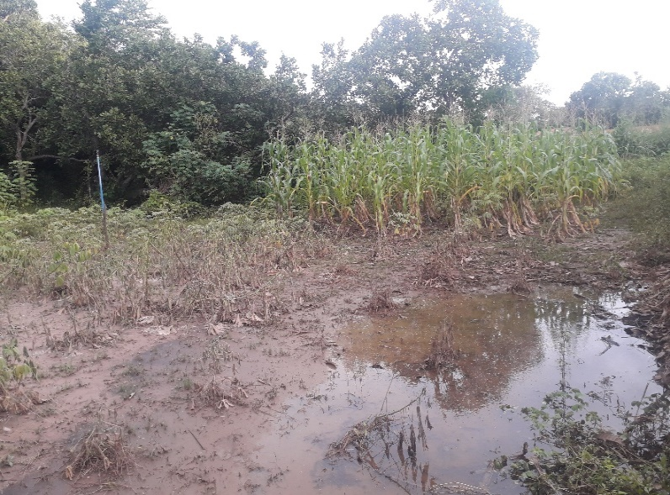
Figura 3: Área agrícola inundada pela cheia do riacho Roncador na zona rural de Nazaria/PI
Outro ponto a destacar, é que apesar de ter sido construída com o objetivo de barrar água para evitar inundações, a barreira de pneus não cumpre a contento com seu papel, pois em anos em que o volume pluviométrico ultrapassa o esperado, a água transpõe a barragem.
Outro problema encontrado ao longo das margens e do leito do riacho, diz respeito à presença de lixo. O lixo é descartado indevidamente nas margens do riacho o que ocasiona alguns problemas para o curso de água, que dependendo do tipo de resíduo identificado, pode promover contaminação da água e dos solos, além de alterar negativamente o ecossistema ligado as dinâmicas ambientais locais. Segundo Paulo Filho:
Pode-se destacar, também, a possibilidade de contaminação das águas subterrâneas, assim como prejuízos à própria população que depende diretamente do riacho Roncador, decorrente da grande quantidade de lixo descartado à margem do referido riacho, como se observa na Figura 4.
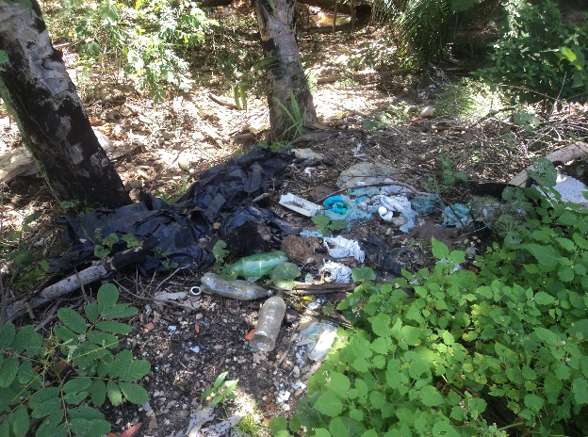
Figura 4: Lixo às margens do riacho Roncador na zona urbana de Nazaria/PI
Também foram identificados impactos relacionados ao desmatamento e queimadas. O desmatamento constitui uma das práticas rudimentares que em sua maior parte está relacionada ao desenvolvimento de atividades agrícolas ao longo das margens do riacho (Figura 5). Nesse sentido, a falta de uma cobertura vegetal em Áreas de Preservação Permanente (APP), reflete-se em muitos problemas, afetando diretamente o riacho e sua bacia de drenagem, como por exemplos o aumento dos processos erosivos e o assoreamento do leito do riacho.
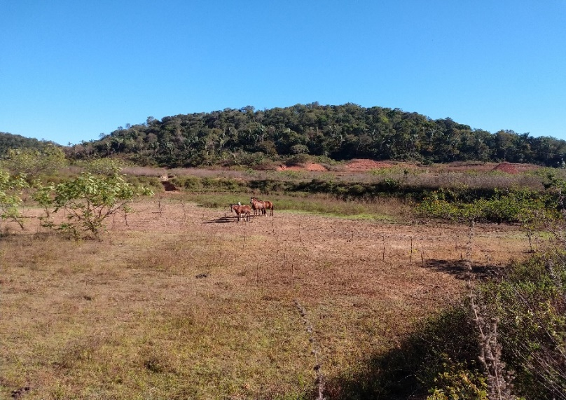
Figura 5: Área desmatada às margens do riacho Roncador na zona rural de Nazaria/PI

Quanto às queimadas (figura 6), observou-se vestígios dessa prática em alguns pontos próximo ao curso de água, afetando principalmente o solo, a partir da perda dos nutrientes e consequentemente o empobrecimento desse elemento físico.
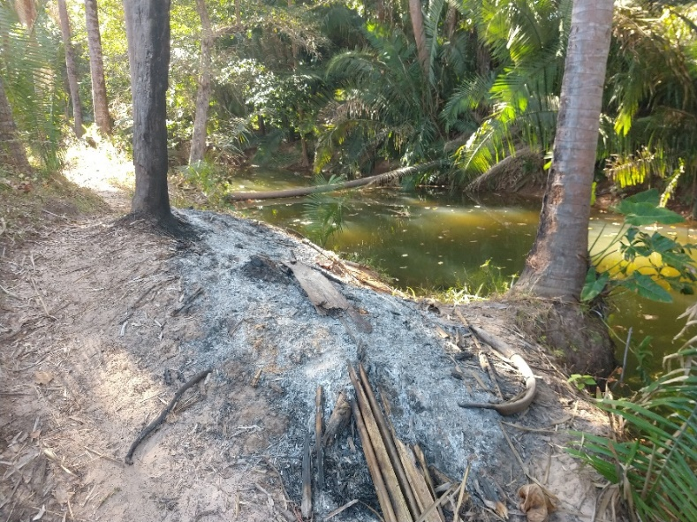
Figura 6: Registro de queimadas às margens do riacho Roncador na zona rural de Nazária/PI

Em algumas áreas que margeiam o riacho Roncador identificou-se ocupações inadequadas, com construções de casas, assim como a cimentação das margens. Essas habitações estão em desrespeito com a legislação ambiental de ocupação de APPs dos recursos hídricos, ocasionado muitos problemas para o curso de água.
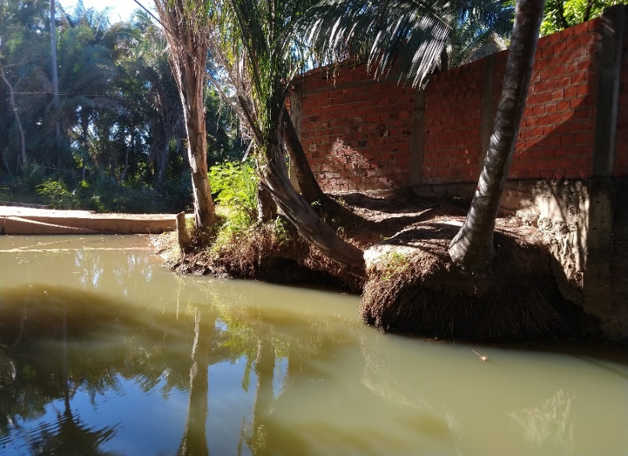
Figura 4: Área construída às margens do riacho Roncador na zona rural de Nazaria/PI

Além disso, é evidente a falta de saneamento básico tal como intervenção por parte do poder público com relação ao tratamento de água e esgoto das moradias identificadas ao longo da margem do riacho logo, a política de ocupação e uso do solo nos referidos municípios, no tocante as construções que margeiam o riacho, mostram-se falhas.

CONSIDERAÇÕES FINAIS
A partir das observações na área drenada pelo riacho Roncador, conclui-se que os impactos ambientais que ocorrem nas margens desse riacho e no seu leito vêm apresentando uma intensidade significativa, decorrente dos interesses da forma de uso do espaço geográfico, principalmente em áreas de maior adensamento populacional na área rural do município de Nazária, Piauí.
Nesse sentido, os impactos analisados contribuem de forma decisiva para levar o riacho e sua paisagem ao estado de degradação ambiental, além de alterações no ecossistema que depende do referido riacho, uma vez que a dinâmica do riacho colabora para a formação vegetal do seu entorno, tal como para a formação do solo local.
Desta forma, considera-se que sejam necessárias ações que visem à preservação ou redução desses efeitos danosos ao corpo hídrico e do solo, buscando minimizar esses impactos atuais e prevenir consequências negativas futuras ao meio ambiente local. Tais intervenções, incluída num plano de gestão municipal onde se incluam orientações técnicas e educação ambiental, contribuiriam decisivamente para melhorias futuras de qualidade de vida dos habitantes que vivem na margem do riacho Roncador, num ambiente menos afetado por problemas socioambientais negativos.

REFERÊNCIAS
BERNARDI, E. C. S; PANZIERA, A. G.; BURIOL, G. A.; SWAROWSKY, A. Bacia Hidrográfica como unidade de gestão ambiental. Disciplinarum Scientia. Série: Ciências Naturais e Tecnológicas, Santa Maria, v. 13, n. 2, p. 159-168, 2012.
BRASI. Lei nº 9.433, de 08 de janeiro de 1997. Institui a Política Nacional de Recursos Hídricos, cria o Sistema Nacional de Gerenciamento de Recursos Hídricos.
GIL, A. C. Métodos e técnicas de pesquisa social. 6. ed. São Paulo: Atlas, 2008.
LIMA, I. M. M. F. O Relevo de Teresina, PI: compartimentação e dinâmica atual. In: IX Encontro Nacional de Pós-Graduação e Pesquisa em Geografia - ENANPEGE, 2011, Goiânia - GO. IX Encontro Nacional de Pós-Graduação e Pesquisa em Geografia - ENANPEGE, 2011. v. 1. p. 1-15.
PRODANOV, C. C; FREITAS, E. C. de. Metodologia do trabalho científico: métodos e técnicas da pesquisa e do trabalho acadêmico. 2 ed. Novo Hamburgo: Feevale, 2013.
ROSS, J. L. S. Bácia Hidrográfica: unidade de análise integrada. In: MORATO, R. G.; KAWAKUBO, F. S.; GALVANI, E.; ROSS, J. L. S. (org.). Análise integrada em bacias hidrográficas: estudos comparativos com distintos usos e ocupação do solo. São Paulo: FFLCH/USP, 2019.
ROSS, J. L. S.; DEL PRETTE, M. E. Recursos Hídricos e as bacias hidrográficas: âncoras do planejamento e gestão ambiental. Revista do Departamento de Geografia, São Paulo, n. 12, p. 89-121, 1998.
SOUSA, F. W. de A. Impactos Socioambientais dos resíduos sólidos no município de Nazária (PI). Trabalho de Conclusão de Curso (Graduação em Geografia). Universidade Federal do Piauí, Teresina, Piauí, 2019.
SUERTEGARAY, D. M. A. Pesquisa de Campo em Geografia. In: Revista GEOgraphia. UFF, V. 4; n. 7; 2002. Disponível em: <https://periodicos.uff.br/geographia/article/view/13423> Acesso em: 10 Mar 2021.
______. Geografia física e geomorfologia: uma releitura. Porto Alegre: Compasso Lugar-Cultura, 2018.

Mestre em Geografia. Pós-graduando em Geoprocessamento. Instituto Federal do Piauí – Especialização em Geoprocessamento, wellingtongeo88@gmail.com.
Prof. Me. Universidade Federal do Piauí – EAD, Campus Ministro Petrônio Portella, Coordenação de Geografia sararcts@ufpi.edu.br
Aluno do Curso de Geografia da UFPI, Campus Ministro Petrônio Portella, italojoseps@gmail.com
Graduada em Geografia. UFPI, thamiresgeografia@gmail.com.
Prof. Dra. Universidade Federal do Piauí. Programa de Pós-Graduação em Geografia. iracildemourafelima@gmail.com.

